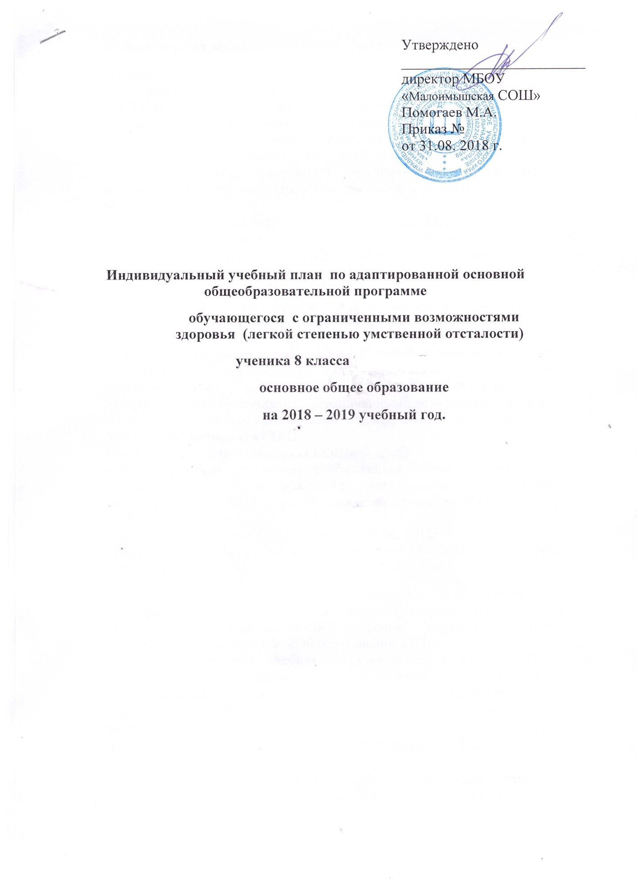

Индивидуальный учебный план по адаптированной основной общеобразовательной программе
обучающегося с ограниченными возможностями здоровья (легкой степенью умственной отсталости)
ученика 8 класса
…………………………………
основное общее образование
на 2018 – 2019 учебный год.

Пояснительная записка к учебному плану.
Индивидуальный учебный план обучения составлен на основании:
- Федерального закона Российской Федерации от 29 декабря 2012 г. N 273-ФЗ "Об образовании в Российской Федерации".
- Первого варианта Базисного учебного плана специальных (коррекционных) образовательных учреждений VIII вида (Приложение к приказу Министерства образования РФ «Об утверждении учебных планов специальных (коррекционных) образовательных учреждений для обучающихся, воспитанников с отклонениями в развитии» от 10.04.2002г., №29/2065-п)
- Постановления Главного государственного санитарного врача Российской Федерации от 29 декабря 2010 г. № 189 «Об утверждении СанПин 2.4.2.2821-10 "Санитарно-эпидемиологические требования к условиям и организации обучения в общеобразовательных учреждениях"» (зарегистрирован в Минюсте России 3 марта 2011 г.);
- Письма министерства образования и науки РФ от 11.08.2016 г № ВК 1788/07 «Об организации образования обучающихся с умственной отсталостью. СанПИиН 2.4.2.3286-15 «Санитарно-эпидемиологические требования к условиям и организации обучения и организации обучения и воспитания в организациях, осуществляющих образовательную деятельность по адаптированным основным общеобразовательным программам для обучающихся с ограниченными возможностями здоровья».
-Положения о порядке организации индивидуального обучения детей в МБОУ «Малоимышская СОШ»
-Устава МБОУ «Малоимышская СОШ»
- Индивидуальной программы реабилитации ребенка-инвалида, выданной федеральными государственными учреждениями медико-социальной экспертизы. Карта №1019 к акту освидетельствования №1150.20.24/2015 от 28.09.2015.
-Выписки из протокола КПМПК №29 от 05.06. 2012г
- Справки краевого государственного бюджетного учреждения здравоохранения «Ужурская РБ» № 11 от 07.09.2018 г.

Учебный план составлен с учётом запросов обучающегося и его родителей. Целью организации индивидуального обучения детей с ограниченными возможностями здоровья, является обеспечение исполнения ст. 5 Закона РФ «Об образовании в РФ».
Школой определена учебная нагрузка в соответствии с Порядком регламентации и оформления отношений государственной и муниципальной образовательной организации и родителей (законных представителей) обучающихся, нуждающихся в длительном лечении, а также детей-инвалидов в части организации обучения по основным общеобразовательным программам: для обучающихся 8 классов – 10 часов в неделю.
Продолжительность урока 40 минут. Учебный план содержит перечень учебных предметов с учетом особенностей познавательной деятельности умственно отсталых учащихся, количество часов на каждый предмет и их распределение в течение недели.

Учебные предметы | По учебному плану | Самостоя-  тель  ная работа | К финанси  рованию | Итого | формы промежуточной аттестации
Русский язык | 4 | 2 | 2 | 4 | Контрольный диктант
Литература | 3 | 2 | 1 | 3 | Контрольная работа
Математика | 4 | 2 | 2 | 4 | Контрольная работа
История | 2 | 1,5 | 0,5 | 2 | тест
Обществознание | 1 | 0,5 | 0,5 | 1
География | 2 | 1 | 1 | 2 | тест
Биология | 2 | 1 | 1 | 2 | Тест
Искусство (музыка и ИЗО) | 1 | 0,75 | 0,25 | 1 | Творческая работа
Технология | 2 | 1 | 1 | 2 | Творческая работа
Физическая культура(теория) | 3 | 2,75 | 0,25 | 3 | Зачет
Национально-региональный компонент и компонент образовательного учреждения.
Социально-бытовая ориентировка | 2 | 1,75 | 0,25 | 2 | Творческая работа
Технология | 6 | 6 | 0 | 6 | Творческая работа
Курс «Занимательная информатика» | 1 | 0,75 | 0,25 | 1 | Зачет
Предельно допустимая нагрузка | 33 | 23 | 10 | 33
ИТОГО | 33 | 23 | 10 | 33

Во второй половине дня организованы индивидуальные коррекционные занятия. Перерыв между обязательными и ИКЗ составляют не менее 45 минут.
Индивидуальные коррекционные занятия
Занятия | В неделю | Продолжительность занятия
Логопедические занятия | 3 ч | 15-25 минут
Психолого - педагогическая коррекция. | 2ч | 15-25 минут
Занятия с дефектологом. | 2 ч | 15-25 минут

Согласовано: __________________
31 августа 2018 год

СОГЛАСОВАНО: УТВЕРЖДАЮ:
Родитель (законный представитель) Директор
МБОУ «Малоимышская СОШ»
________________ Помогаев М.А..____________
«__» ___________ 2018 г. «31» августа 2018 г.

Расписание занятий
индивидуального обучения
на 2018-2019 учебный год
…………..
ученика 8 класса

Ф.И.О. учителя-предметника | Предмет (количество часов) | День занятий | Время занятий
Шкуратова А.Р.  Шкуратова А.Р. | -Математика  - Технология | Понедельник | 16.00-16.40  16.50-17.30
Шкуратова А.Р.  Шкуратова А.Р. | -Литература  - География | Вторник | 16.00-16.40  16.50-17.30
Шкуратова А.Р.  Шкуратова А.Р. | -Русский язык  -Биология | Среда | 16.00-16.40  16.50-17.30
Шкуратова А.Р.  Шкуратова А.Р. | - Математика  - История /Обществознание | Четверг | 16.00-16.40  16.50-17.30
Шкуратова А.Р.  Шкуратова А.Р. | Искусство/Физкультура/  СБО/Зан.информатика  - Русский язык | Пятница | 16.00-16.40  16.50-17.30
Всего часов: 10
Ф.И.О. классного руководителя, контактный телефон: Шкуратова Анжелика Рашидовна, 8-962-078-30-38.

